**Что такое ушиб**

Ушиб — это наиболее распространенный вид бытовых травм, характерных для детей, спортсменов и людей, занимающихся тяжелым физическим трудом. Он представляет собой повреждение внутренних органов и тканей без значительного нарушения их структуры, возможно появление ссадин. При ушибах наиболее уязвимы дерма и расположенные под ней сосуды, что приводит к образованию гематом и отеков. Сильный ушиб представляет серьезную опасность, поскольку могут быть травмированы внутренние органы.

Чтобы предотвратить развитие некротических процессов, важно уметь квалифицированно оказать первую помощь при ушибах различного происхождения.

**Признаки ушиба**

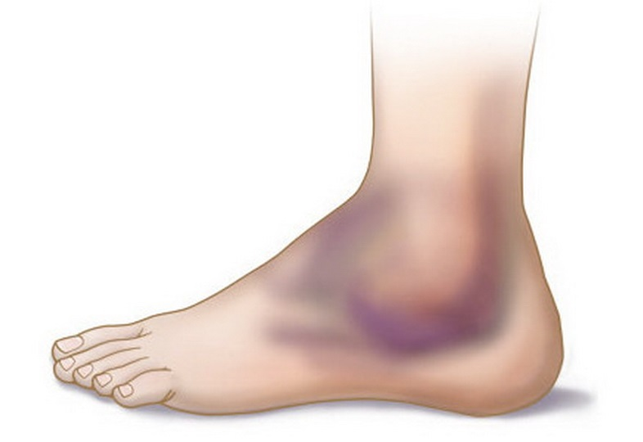Основными признаками ушиба являются:

* болезненность в зоне повреждения возникает сразу в момент травмы, может быть довольно сильной, но понемногу стихает. По мере развития отека может вновь нарастать вследствие сдавливания разбухшими тканями нервных окончаний;
* кровоизлияние из-за повреждения капиллярных сосудов могут проявиться в виде обычных безобидных синяков. Однако, если речь идет о разрывах сосудов головного мозга или внутренних органов, последствия могут быть чрезвычайно серьезны. Первую помощь при ушибе в этом случае следует доверить квалифицированным медикам;
* образование гематомы и отека. Обычно через двое суток отек начинает спадать. Цвет гематомы свидетельствует о давности травмы: синяк меняет цвет от красного к фиолетовому, зеленовато-серому и желтому;
* нарушение функций пострадавшего участка. В зависимости от локализации ушиба последствия могут быть разными и проявляться не сразу. Некоторые нарушения способны серьезно осложнить жизнь пострадавшего. Например, снижение фильтрующей функции почек, нарушение зрения, утрата или ограничение подвижности суставов и т.д.

В зависимости от места травмы синюшность и припухлость может проявиться незамедлительно, как происходит в случае повреждения подкожной клетчатки и верхних слоев кожи. В случае же ушибов более глубоко расположенных тканей гематома может появиться спустя несколько часов и даже суток. Сопровождающий травму отек снижает подвижность травмированного органа, создавая дискомфорт при передвижении.

Самую сильную боль пострадавший испытывает сразу после ушиба мягких тканей, а по прошествии пары часов она стихает. При надавливании болезненность увеличивается. Отек может нарастать в течение нескольких часов, иногда суток.

**Степени ушиба**

Ушибы различаются по степени тяжести:

* первая — легкое повреждение, не требующее лечения. Ушиб первой степени может сопровождаться ссадинами, царапинами, небольшими синяками;
* вторая — ушиб мышечных тканей, сопровождающийся сильной болью, образованием отеков и гематом;
* третья — в результате могут быть повреждены сухожилия, присутствовать разрывы мышц, повреждения костей и нервных окончаний;
* четвертая — ушиб внутренних органов с сильным отеком и болезненными ощущениями.

Ушибы первой и второй степени обычно не требуют врачебной помощи, за исключением травмы глаз и головы. В этом случае рекомендуется пройти диагностику, поскольку последствия могут иметь отсроченный характер.

Сильный ушиб может сопровождаться закрытым переломом, поэтому в данном случае особенно важно незамедлительно обратиться к врачу для проведения тщательной диагностики и назначения лечения.

**Отличие перелома от ушиба**

Симптомы ушиба и закрытого перелома очень схожи между собой: сильная боль, отек, ограничение подвижности травмированного органа. Но если в случае ушиба боль стихает в течение 2–3 часов, то при переломе этого не происходит, напротив, боль может даже несколько усилиться.

Поэтому в случае подозрения на перелом лучше обратиться в медучреждение для постановки правильного диагноза и назначения адекватного лечения.

**Применение народных средств**

Грамотная первая помощь, оказанная своевременно, значительно облегчает состояние пострадавшего, ускоряет процесс заживления, снижает риск возможных осложнений.

В случае ушиба желательно приложить холод к травмированному месту, например пакет замороженных овощей из морозилки, обернутый в чистую ткань. Лед можно держать до 40 минут, не допуская переохлаждения, затем сделать перерыв на 20 минут. Повторить несколько раз в течение 4–5 часов. Это мероприятие позволяет снять отечность и не дает развиться воспалительному процессу. Если у пострадавшего отмечается сильный болевой синдром, можно дать ему обезболивающее.

Не рекомендуется прибегать к народным средствам, таким как сырой картофель, масляная повязка и другие. Если травма сопровождается ссадинами и царапинами, что часто встречается у детей, то в этом случае высока вероятность инфицирования.

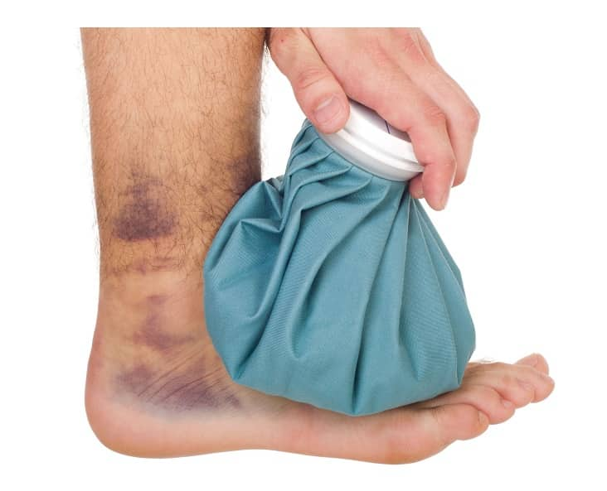Вначале следует обработать руки антисептическим средством. После этого нужно очистить область вокруг ссадины или место ушиба. На небольшую ссадину можно наложить повязку.

Для лучшей фиксации повязки используйте самофиксирующийся бинт Он надежно крепится простым прижатием одного слоя к другому, не прилипает к волосам и коже, экономичен (для надежного закрепления достаточно 1,5–2 оборотов), выпускается разных цветов.

Для ушибов со ссадинами можно использовать пластырные повязки. Мягкая подушечка хорошо впитывает отделяемое из ссадины, а серебросодержащий слой надежно защищает место ушиба от инфицирования. Для детей выпускаются пластыри с разными рисунками.

Для людей с чувствительной кожей разработаны специальные пластыри. Их клеящая поверхность изготовлена из каучукового клея, а сам пластырь — из нетканого гипоаллергенного материала или искусственного шелка.

В случае ушиба с растяжением для улучшения кровообращения и снятия отека используйте компрессионный бинт из хлопка.

**Первая помощь при ушибах**

Ушиб опасен протяженным во времени проявлением нарушений. Если есть возможность, желательно доставить пострадавшего в медучреждение для проведения дифференциальной диагностики на предмет выявления растяжений, вывихов, переломов и оказания первой помощи.

При ушибе необходимо в первую очередь обеспечить пострадавшей части тела покой и приложить холод, чтобы снять или предупредить отек. При сильном ушибе пострадавшего желательно уложить, а травмированную часть тела приподнять, например, при помощи подушки или наложить давящую повязку выше места ушиба. Это делается чтобы ослабить приток крови к пострадавшему месту и предупредить возникновение гематомы.

Ссадины и царапины можно обработать антисептиком, а йод использовать не рекомендуется. Йод оказывает согревающее действие, тем самым провоцируя возникновение отека.

По возможности следует отказаться от приема обезболивающих препаратов, чтобы клиническая картина не утратила четкости. В случае сильной боли можно дать пострадавшему безрецептурный анальгетик.

Категорически следует воздержаться от растирания и массажа, поскольку ушиб может камуфлировать перелом и неквалифицированные действия лишь усугубят ситуацию и усложнят лечение.

В случае ушиба с растяжением нужно приложить холод и зафиксировать пострадавшее место мягкой повязкой.

При травмах области живота нельзя давать пострадавшему пить до прибытия медицинской помощи.

В случае усиления боли или проявления признаков инфицирования в последующие дни необходимо обратиться к врачу.

Чтобы ускорить рассасывание гематомы, понадобится повязка со специальной мазью. Лечебный компресс фиксируется специальным бинтом. Производители выпускают экономичные и комфортные в применении перевязочные материалы. Самофиксирующиеся бинты обладают рядом преимуществ:

* крепированное плетение и микроточечная пропитка специальным клеевым составом обеспечивают точную и надежную фиксацию повязки;
* изначально высокая стоимость окупается экономичным расходом — для фиксации достаточно двух оборотов бинта;
* растяжимость в 85 % обеспечивает свободу движений и не допускает сползания повязки;
* эстетика. Специальный бинт выпускается в разных цветах, не образуется бахрома по краю.

Если ушиб сопровождается капиллярным кровотечением, порядок действий включает в себя антисептическую обработку и наложение повязки. Современный подход — использование атравматической мазевой повязки. Последовательность действий при этом такова — изначально рану нужно обработать антисептиком и просушить. Затем наложить атравматическую повязку, обладающую рядом преимуществ:

* хороший воздухообмен за счет ячеистой структуры;
* антисептическая пропитка, ускоряющая заживление;
* гидрофобная основа с мазью, благодаря чему повязка не липнет к раневой поверхности и снимает боль;
* действие мазевой повязки в течение 3 дней, что сокращает количество перевязок;
* возможность применения для лечения детей.

Если ушиб сопровождается ссадинами, это чревато инфицированием тканей и воспалением. Даже малые по площади повреждения нужно обработать антисептиком. Для этого можно использовать мазевую антибактериальную повязку. Преимущества такого перевязочного материала:

* пропитка действует на грамположительные и грамотрицательные бактерии;
* края раны защищены, сохраняют эластичность;
* перевязку можно делать раз в неделю.

**Оказание первой помощи при ушибах различной локализации**

**Руки**

Первая помощь при ушибах руки или ноги заключается в наложении тугой повязки. Иногда при травме конечностей может возникнуть ограничение подвижности сустава. В этом случае применяется холод, накладывается повязка и обеспечивается постельный режим.

При травмах плеча или предплечья руку необходимо зафиксировать на перевязи или привязав к телу.

При травмах кистей руку необходимо зафиксировать в горизонтальном положении для ограничения притока крови к поврежденному месту. Чтобы обеспечить руке покой следует наложить на нее тугую повязку или шину и поместить на перевязь.

**Ноги**

Доврачебная помощь при ушибах стопы должна включать использование холодного компресса или льда и фиксацию эластичным бинтом. Бинтование необходимо проводить равномерно и плотно, но не нарушая кровообращения. При очень сильной боли можно принять обезболивающее лекарство. Применение холодных компрессов рекомендовано в первые сутки, после чего можно перейти к теплым ваннам или обертываниям, чтобы уменьшить боль и ускорить рассасывание очага поражения. Для дезинфекции ссадин и царапин необходимо провести обработку хлоргексидином и наложить стерильную повязку.

Ушибленная травма ноги может сопровождаться переломом, который легко распознать по следующим признакам:

* сильное ограничение подвижности;
* в отдельных случаях характерный хруст;
* неестественная динамика;
* неутихающая или нарастающая боль.

**Глаза**

При травмах глаза нужно принимать следующие меры:

* кратковременно прикладывать холод (около 20 минут), смочив в воде платок или вату;
* обеспечить больному полный покой, не нагружать пострадавший глаз, не совершать повороты головой;
* забинтовать глаз стерильной повязкой;
* обратиться за помощью к квалифицированному офтальмологу.

**Голова**

В результате ушиба головы может развиться осложнение – сотрясение мозга. Основными его симптомами являются резкая головная боль, мышечная слабость, тошнота и головокружение. При таком состоянии необходимы постельный режим и срочная медицинская помощь.

До прибытия медиков пострадавшего надо уложить на спину, повернуть голову набок, чтобы избежать аспирации рвотными массами. Чтобы контролировать сознание необходимо постоянно разговаривать с пациентом.

При кровотечении из носа голову нужно повернуть вниз и вставить в нос ватные тампоны. При отсутствии кровотечения голову надо запрокинуть назад, а для уменьшения отека на область переносицы поместить лед.

**Суставы**

Если травмирован сустав в локте, голеностопе или колене, стоит приложить лед к пострадавшему месту, зафиксировать сустав в возвышенном положении и ограничить его подвижность при помощи давящей повязки. Нельзя осуществлять сгибательно-разгибательные движения, массировать место ушиба и проводить согревающие мероприятия.

Особого внимания требуют травмы спины. Необходимо обеспечить пострадавшему полную неподвижность до прибытия врача. Должна быть полностью исключена вероятность перелома позвоночника или смещения позвонков. Корешковые боли также могут возникать вследствие развития отека в области ушиба.

При неосложненных травмах спины, живота, груди, головы рекомендуется покой и постельный режим. Поврежденные конечности желательно фиксировать ортезами.

В качестве дальнейшего лечения ушибов может быть назначена физиотерапия.

Оказание первой помощи при сильных ушибах проводится так же, как при легких травмах: применяют местное воздействие холодом, накладывают плотную повязку в месте повреждения и обеспечивают покой. После этих процедур пострадавшего желательно доставить в медицинское учреждение.

Первая медпомощь включает в себя диагностику и лечение пострадавшего, проведение мероприятий по профилактике и медицинскую реабилитацию, которая проводится квалифицированным медперсоналом.

Важным условием лечения травм является своевременное применение мер, которые уменьшают местные проявления (отек, боль, воспаление). Далее в зависимости от травмы и самочувствия пациенту назначается медикаментозное лечение с назначением:

* нестероидных противовоспалительных препаратов – для снятия жара, боли, отеков, воспаления;
* лекарственных средств, содержащих гепарин – для рассасывания кровоподтёков;
* сосудорасширяющих мазей;
* средств от боли в виде капсул или таблеток – при сильных травмах в первые дни их получения;
* ферментных лекарств – для рассасывания геморрагического инфильтрата, уменьшения отека, восстановления функции суставов.

При отслоениях кожи, множественных травмах, травмах суставов, внутренних повреждениях важно безотлагательно транспортировать пострадавшего в ближайшее медицинское учреждение, а при отсутствии самостоятельного дыхания и сердечной деятельности произвести искусственную вентиляцию легких и непрямой массаж сердца с незамедлительным вызовом бригады скорой медицинской помощи.

**Правильно лечим травмы детей**

Дети часто травмируются ввиду высокой активности. Катание на роликах, велосипеде и качелях, даже простые подвижные игры сопровождаются падением и, как следствие, травмами, растяжениями, гематомами и ссадинами. Для оказания помощи в аптечке желательно держать несколько зарекомендовавших себя средств и перевязочных материалов.

Мелкие травмы беспокоят несколько минут, а дальше ребенок продолжает активно развлекаться. Чтобы попадание инфекции в ссадину на ушибленной коленке или локте не вызвало воспаление, требуется правильная обработка. Специальный самофиксирующийся бинт защитит повреждение от дополнительного механического воздействия и проникновения болезнетворных микроорганизмов.

Если ушиб сопровождается ссадиной, подойдет антибактериальная стерильная повязка на клеевой основе или яркий пластырь с картинками. Центральный участок повязки и пластыря пропитан специальными составами, которые способствуют быстрому заживлению и поглощению сочащейся жидкости из раневой поверхности.

При очень болезненных ушибах помощь оказывают при помощи гидроколлоидного пластыря. Он снимет боль и поспособствует заживлению раны за счет создания оптимальной среды. Материал впитывает отделяемое из ушибленной раны и защищает от инфекций. После перевязки можно отправляться в медучреждение.